Futurisztikus vígjáték a szerelemről és a humorról – Igazából komédia a Pesti Színházban
Alan Ayckbourn, aki Nagy-Britanniában Shakespeare után a második legtöbbet játszott drámaíró, 1998-ban írta meg egyik legnépszerűbb művét, az Igazából komédiát. A történet a nem túl távoli jövőben, 2050-ben játszódik. A televíziós szappanoperákat ekkor már nem emberek, hanem a mesterséges intelligencia írja, a színészek helyét pedig „aktoidok”, vagyis színjátszásra tervezett androidok veszik át. A gépek megbízhatóak és precízek, csak rendszerhiba esetén rontanak, viszont hiányzik belőlük a humorérzék és a szerelembeesés képessége. Ám az egyik robotlány egy vicces helyzetben váratlanul elneveti magát... Az Igazából komédia – robotika Szabó Máté rendezésében, Varga-Járó Sára, Kovács Tamás, Méhes László, Petrik Andrea, Lukács Sándor, Waskovics Andrea, Radnay Csilla, Telekes Péter, Majsai-Nyilas Tünde és Szántó Balázs szereplésével 2025. december 6-tól látható a Pesti Színházban.
Alan Ayckbourn hatalmas életművel rendelkező, rendkívül sokoldalú szerző, akit mindig is vonzott a sci-fi és a fantasy világa. Magyarországon először Keresztül-kasul című bohózatát mutatták be Kern András rendezésében 1972. december 29-én a Vígszínházban. Hírnevét vígjátékaival alapozta meg, melyek szinte kivétel nélkül komoly kérdéseket is felvetnek. Szerinte ugyanis a komédia és a tragédia közelebb áll egymáshoz, mint gondolnánk. Az Igazából komédia is egyszerre tragédia és komédia, mely arra a kérdésre keresi a választ, mi különbözteti meg az embert a robotoktól, és mi az, ami a miénk marad a technológia rohamos térnyerése után is.
„Ez egy nagyon emberi színdarab, miközben a színpadon egy kevésbé emberséges jövőt kell ábrázolnunk, ami nagyon izgalmas feladat. Egyszerre kell megteremtenünk a disztópikus közeg feltételezhető ridegségét – aminek olyan referenciái vannak, mint például a Szárnyas fejvadász – és egy vígjátéki előadás szellemes helyzeteit. Számomra a legnagyobb kihívás, miként lehet a színészeket instruálni arra, hogy aktoidokat játszanak, akik éppen embereket játszanak. És melyek a robotok olyan, emberileg nem megmagyarázható megnyilvánulásai, amelyek meglepőek vagy humorosak, és ezzel jót tesznek a darabnak. És ott van Jacie, az aktoidlány, aki egy hiba folytán mintha rálátna arra, ami megkülönbözteti az embert a robotoktól. Adammel való találkozása pedig egy olyan szerelmi ábrázolást tesz lehetővé, mely pont az emberi létből adódó távlatok hiánya miatt lesz esszenciális és idealista” - meséli a rendező, Szabó Máté.
Az előadás díszlettervezője Pater Sparrow, jelmeztervezője Tihanyi Ildi, zeneszerzője pedig Cser Ádám. Az ő közös munkájuk nem csupán a színpadon látható világot teremti meg, hanem az azt körülvevő közeget is érzékelteti, amely a történetben konkrétan nem jelenik meg, de folyamatosan hatással van rá.
A történet szerint a szappanoperát játszó aktoidok közül az egyik, talán egy rendszerhiba folytán, nevetéssel reagál a humoros helyzetekre. A tévéstúdióba látogató fiatal író, Adam, pedig meglátja benne a vígjátéki potenciált.
„A legizgalmasabb ebben a karakterben a robot és az emberi közötti arány megtalálása. Nem jó, ha tisztán robotot játszol, és nem lehet teljesen emberi sem. Ez az aktoid olyan, mint egy felnőtt testbe szorult gyerek, aki szabadságára ébred, elkezd önálló tudattal rendelkezni, és ezt rettentően élvezi. És bár verbálisan egyáltalán nem robotszerű, a fizikumába, a mozgásába bele kell rakni valami furcsaságot. Másként viseli a testét, mint egy normális ember, de mégsem olyan, mint egy 1.0-ás robot. S ennek a frissen tudatára ébredt lénynek van egyfajta tisztásaga, ami az emberekből már hiányzik. A végén még a szöveg is kimondja, hogy ebben az embertelen világban igazából ez a robot a legemberibb a naivitásával, a gyermeki gondolataival és érzéseivel, ami azért egy nagyon fontos üzenet.” -meséli a Jacie-t alakító Varga-Járó Sára.
„A mesterséges intelligencia a mindennapjaink természetes részévé kezd válni, ezért is aktuális ez a darab, miközben igazán fontos kérdéseket feszeget. Mitől lesz az ember ember, és honnan válik a gép géppé. Ha van egy robot, amely spontán humort mutat, érez és gondolkodik, nevezhetjük-e még robotnak, és ha nem, akkor micsoda valójában? Abban bízom, hogy ez az előadás a közönségnek egyszerre lesz vicces, gyomorszorító és szívet melengető. S talán magukban is felteszünk olyan kérdéseket, hogy mennyire fontos nekünk az emberi kapcsolatok minősége, és hogyan vagyunk jelen ebben a világban.” – teszi hozzá az Adamet alakító Kovács Tamás.
Az Igazából komédia – robotika december 6-tól látható a Pesti Színházban.
Sajtókapcsolat:
- sajto@vigszinhaz.hu
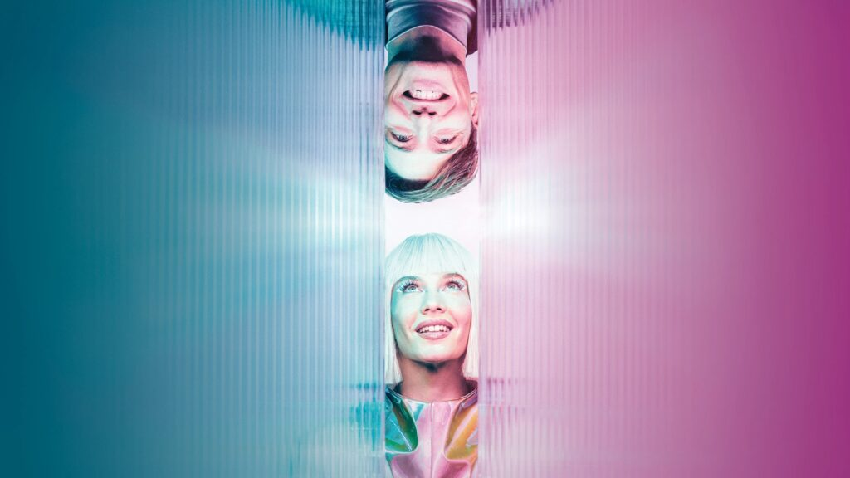 | © Vígszínház
Eredeti tartalom: Vígszínház
Továbbította: Helló Sajtó! Üzleti Sajtószolgálat
Ez a sajtóközlemény a következő linken érhető el:

